บทที่ 2
กระบวนการแยกตัวอักษร

  - โครงสร้างของไฟล์เก็บคะแนน
ไฟล์เก็บคะแนนที่โปรแกรมนำเข้าข้อมูลคะแนนอัตโนมัติใช้นี้ ภายในมีรูปแบบที่แน่นอนตายตัว เนื่องจากเค้าโครงมาจากสำนักทะเบียนของสถาบันเป็นผู้ออกแบบให้ แล้วอาจารย์ผู้สอนประจำวิชาเป็นผู้กรอกข้อมูลลงไป โดยโครงสร้างของไฟล์เก็บคะแนนทั่วไปจะประกอบด้วย รหัสวิชา ชื่อวิชา ชื่ออาจารย์ผู้สอน เลขประจำตัวนักศึกษา เกรด ฯลฯ แต่สิ่งที่จำเป็นที่ต้องนำมาใช้กับโปรแกรมมีสามส่วนคือ รหัสวิชา เลขประจำตัวนักศึกษาและเกรด

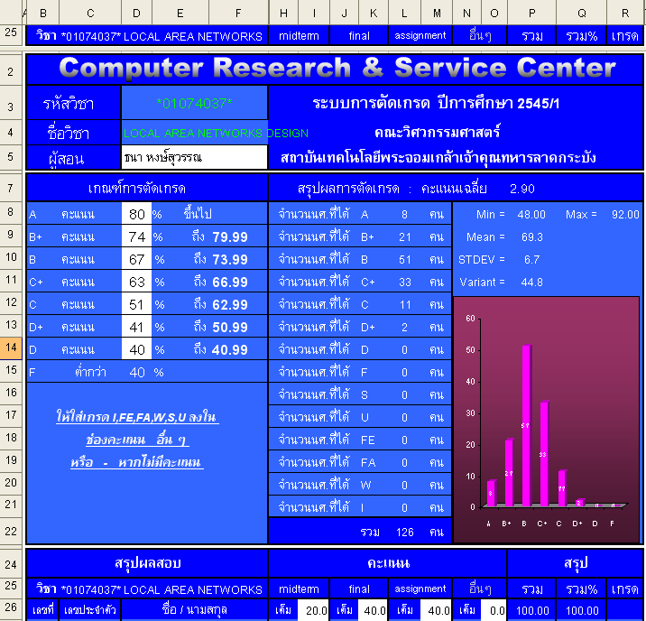
รูป 2.1 แสดงลักษณะทั่วไปของไฟล์เก็บคะแนน

  - การนำเข้าภาพโดยใช้ Twain
การสแกนภาพทั่วไปโดยสแกนเนอร์นั้น ส่วนใหญ่จะต้องใช้ซอฟท์แวร์เฉพาะของรุ่นนั้นๆที่สแกนเนอร์แถมมาด้วย แต่ในกรณีที่ต้องการให้มีการติดต่อกับสแกนเนอร์โดยอัตโนมัติอาจอาศัยโปรแกรมที่ช่วยในการติดต่อกับสแกนเนอร์เข้าช่วยได้ ในวิทยานิพนธ์ฉบับนี้ขอกล่าวถึง Twain

    - หลักการทำงานของ Twain
Twain คือโปรแกรมที่ช่วยในการติดต่อกับสแกนเนอร์ อาจมีส่วนโต้ตอบกับการใช้งาน (Interface) ที่แตกต่างกันออกไป โดย Twain ที่ใช้เป็นของ Vintasoft ซึ่งเป็นโปรแกรมที่ให้ดาวน์โหลดฟรี โดยในโปรแกรม จะมีการอ้างอิงมาจากไฟล์ .dll ซึ่งไม่สามารถดูโค้ดได้ แต่คำสั่งใน Twain ที่ใช้มีหลักๆคือ
- VSTwain1.StartDevice() เป็นคำสั่งที่ใช้เพื่อให้ scanner เริ่มทำงาน
- VSTwain1.StopDevice() เป็นคำสั่งที่ใช้เพื่อให้ scanner หยุดทำงาน เมื่อสแกนเสร็จ
- VSTwain1.SelectSource() เป็นคำสั่งที่ให้เลือกได้ว่าจะสแกนจากไหน ( จากโปรแกรมของ HP เอง หรือใช้ WIA
- VSTwain1.Acquire() เป็นคำสั่งที่ให้เราสามารถเลือกได้ว่าจะสแกนในรูปแบบใด (ภาพสี, หรือขาวดำ) อีกทั้งยังสามารถเซต resolution ได้อีกด้วย

    - วิธีการใช้ Twain เพื่อสแกนภาพ
โดยปกติภาพที่ได้จากการสแกนผ่าน WIA-HP Scanjet 2300c 1.0 ดังรูป จะเป็นไฟล์ .TIFF ภาพขาวดำ ความละเอียด 300 จุดต่อพิกเซล ซึ่งลักษณะของไฟล์ข้อมูลดังกล่าวจะสนับสนุนการทำงานของโปรแกรมได้เป็นอย่างดี
Interface ของโปรแกรม Twain ที่เรานำมาประยุกต์ใช้กับโปรแกรมนำเข้าข้อมูลคะแนนอัตโนมัตินั้นมีลักษณะ ดังนี้

- ส่วนที่ต้องรับ input มีสองส่วนคือ
- SubjectID : รหัสวิชา ถ้าไม่ทราบรหัสวิชาสามารถกรอก 000-00-000 ได้เพราะเมื่อโปรแกรมทำงานจะ recognize รหัสวิชาออกมาแสดงอยู่แล้ว
- Year : ปีการศึกษา
- ส่วนที่คอยรับ event ในกรณีนี้เป็น button มี 3 button คือ
- Get an Image with device dialog : สแกนภาพโดยสามารถเลือก quality ของภาพได้
- Get an Image without device dialog : สแกนภาพได้เลย
- Reset : สำหรับ clear ให้โปรแกรมทำงานใหม่ได้

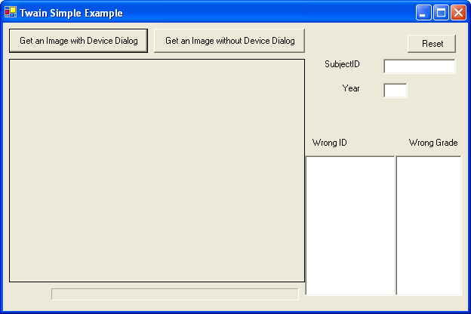
ส่วนที่1
รูปที่ 2.2 แสดง User Interface ของ Twain

จากรูปที่ 2.2 เมื่อกดปุ่ม นี้  แล้วจะแสดงหน้าต่างดังรูปที่ 2.3 ขึ้นมาให้เลือกว่า Options เพื่อสามารถปรับเปลี่ยน quality ของภาพได้ พอเลือกเสร็จจึงกดปุ่ม scan แล้วโปรแกรมจะสแกนแล้วนำภาพที่ได้มาไว้ในส่วนที่ 1 เพื่อรอการทำ segmentation ต่อไป
ในส่วนที่ 1 ในรูปที่ 2.2 เป็นส่วนที่มีไว้เพื่อแสดงรูปที่ผ่านการสแกนได้แล้ว และ Listbox 2 Listbox ที่ปรากฏในหน้าต่าง ดังนี้
- Wrong ID : มีไว้เพื่อแสดงรหัสนักศึกษาที่ผิด โดยจะแสดงต่อเมื่อมีการเปรียบเทียบกับไฟล์เก็บคะแนนแล้ว ดังจะอธิบายต่อไปในบทที่ 4
- Wrong Grade : มีไว้เพื่อแสดงเกรดที่ผิด โดยจะแสดงต่อเมื่อมีการเปรียบเทียบกับไฟล์เก็บคะแนนแล้ว ดังจะอธิบายต่อไปในบทที่ 4

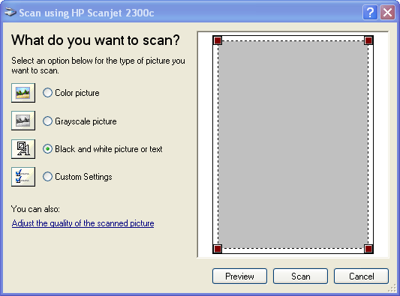
รูปที่ 2.3 แสดงหน้าต่างให้เลือกคุณสมบัติต่างๆของภาพที่จะสแกน

จากรูปที่ 2.3 เมื่อกดปุ่ม นี้ 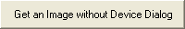 แล้วจะแสดงหน้าต่างดังรูปข้างล่างขึ้นมาให้เลือกว่าใช้ Software ในการสแกน พอเลือกเสร็จจึงกดปุ่ม select แล้วโปรแกรมจะสแกนแล้วนำภาพที่ได้มาไว้ในส่วนที่ 1 เพื่อรอการทำ Segmentation ต่อไป

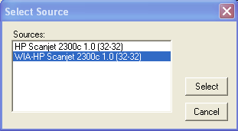
รูปที่ 2.4 แสดงการเลือกใช้ Software ติดต่อกับสแกนเนอร์

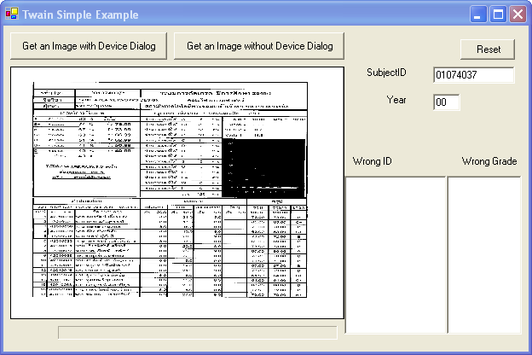
รูปที่ 2.5 แสดงภาพที่สแกนได้แล้วนำมาแสดงไว้ในส่วนที่ 1

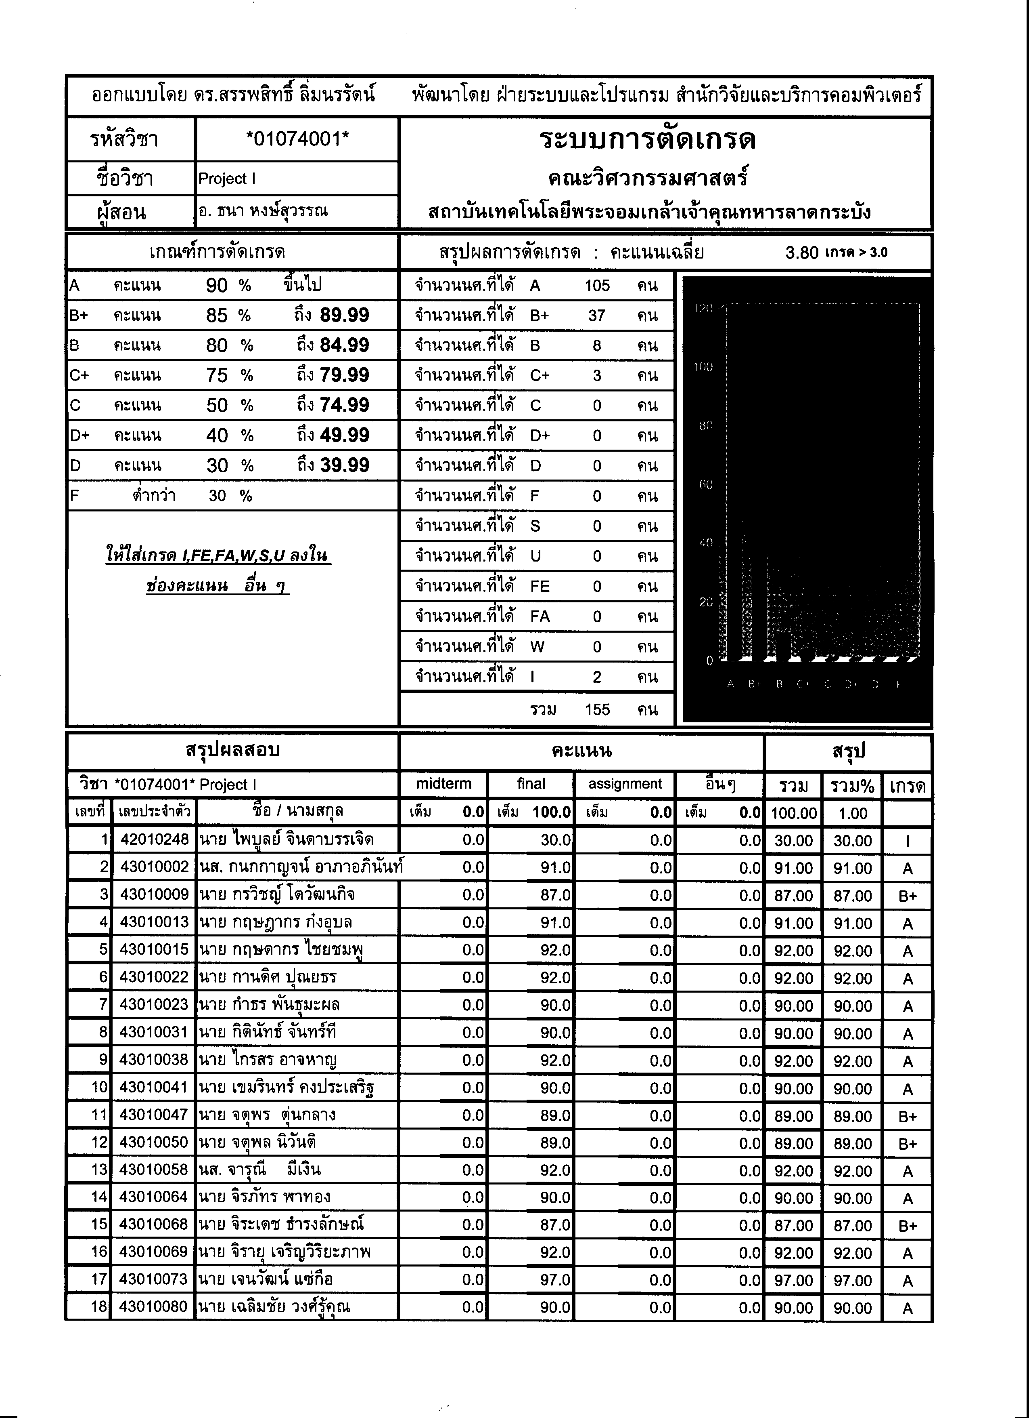
รูปที่ 2.6 แสดงรูปที่สแกนได้มา
  - การแยกวัตถุออกจากภาพ (Segmentation)
กระบวนการสำคัญอีกขั้นตอนหนึ่งในการประมวลผลเบื้องต้นก่อนจะนำไปสู่ขั้นตอนการจดจำรูปแบบ ก็คือ กระบวนการแยกวัตถุออกจากพื้นหลัง ซึ่งในที่นี้จะเป็นการแยกข้อมูลภาพที่เป็นตัวอักษรออกจากข้อมูลภาพทั้งหมดโดยแยกออกมาทีละตัวอักษรเพื่อนำไปสู่กระบวนการจดจำรูปแบบซึ่งสามารถประมวลผลได้ทีละหนึ่งตัวอักษรเท่านั้น
วิธีที่โปรแกรมนี้ใช้งานนั้นคือ การแยกภาพด้วยการพิจารณาการต่อเนื่องของข้อมูล โดยเมื่อรับข้อมูลภาพที่ได้จากการเปลี่ยนข้อมูลเป็นรูปแบบไบนารี่ที่มีค่า 0 กับ 1 แล้ว ซึ่งข้อมูล 0 จะเเทน ส่วนที่เป็นพื้นหลัง และ ข้อมูล 1 จะเเทนส่วนที่เป็นตัวอักษร หลักการเบื้องต้นคือ หาค่าพิกเซลที่เป็น 0 ที่ต่อเนื่องกันตลอดทั้งแนวตั้งและแนวนอนทำให้ได้ขนาดของกรอบ(Block) ข้อมูลภาพวัตถุที่มีขนาดต่างๆกัน จากนั้นจะพิจารณาเลือกขนาดของกรอบที่ต้องการจากความแตกต่างของจำนวนพิกเซลความสูงความกว้าง และตำแหน่ง เป็นต้น ซึ่งจะได้กรอบของตัวอักษรที่ต้องการ
การ Segmentation นั้น ในโปรแกรมนี้ มีขั้นตอนนี้อยู่ 2 ครั้ง คือ การตัดกรอบของใบรายงานเกรด กับ การตัดตัวเลข และตัวอักษร เพื่อนำไปใช้ในการพิจารณาว่าเป็นตัวเลข หรือตัวอักษรใด

    - การตัดภาพในเอกสารที่สแกนเข้ามา
เนื่องจากภาพที่ได้จากการสแกนเข้ามานั้นมีลักษณะไม่เหมาะสมต่อการนำมาใช้กับโปรแกรมในส่วน Segmentation ดังนั้นจึงต้องทำตามขั้นตอน ดังนี้

- ในตอนแรก ภาพที่ได้จากการสแกนยังไม่ตัดให้พอดีขอบของใบรายงานเกรด ดังนั้นโปรแกรมจึงมีการเขียนให้สามารถตัดขอบได้ เพราะว่าที่ขอบจะมีเส้นสีดำ รวมทั้งอาจมี Noise รอบนอกได้ ซึ่งถ้าไม่เอาออก จะทำให้เป็นผลต่อการพิจารณาตัวเลขและตัวอักษรในภายหลัง แต่ในการตัดขอบครั้งแรกนั้นจะยังไม่สามารถตัดไปจนถึงขอบดำของใบรายงานเกรด
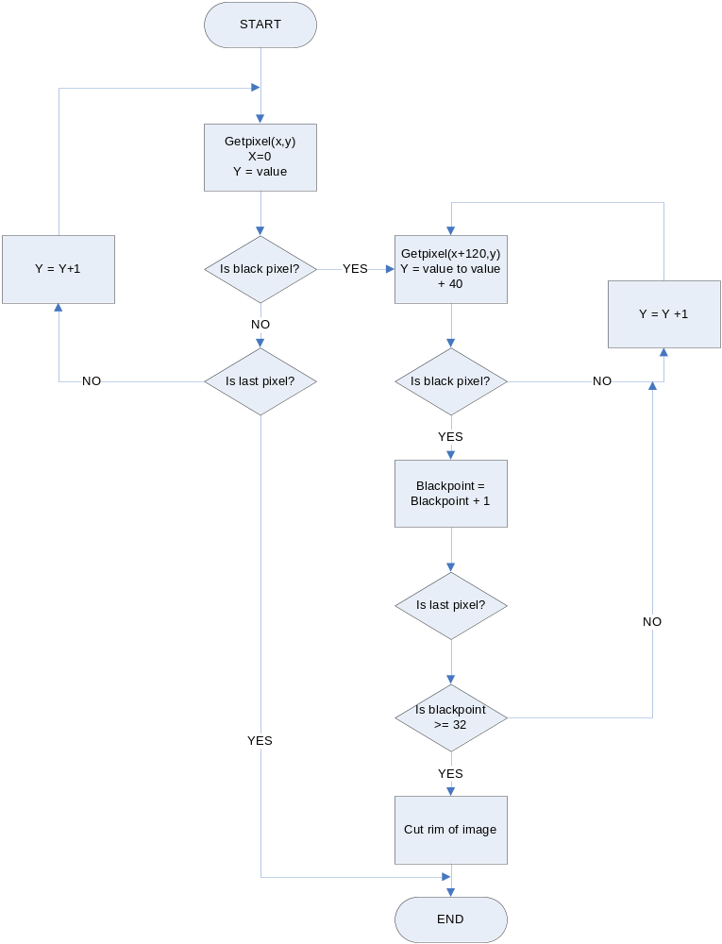
รูปที่ 2.7 แสดง Flowchart ของการตัดขอบออกก่อน

- จากนั้น เมื่อเราตัดขอบไปเรียบร้อยแล้ว ขั้นตอนต่อไปก็คือการตัดให้ติดกับขอบดำของใบรายงานเกรด ซึ่งสามารถทำได้โดยการดูจุดแรก(มุมซ้ายบน) และจุดสุดท้าย ( จุดขวาล่าง)ของใบเกรด เพื่อให้รู้ทั้งขนาดความกว้างและความสูงของใบเกรด จากนั้นก็ทำการตัดออกมา

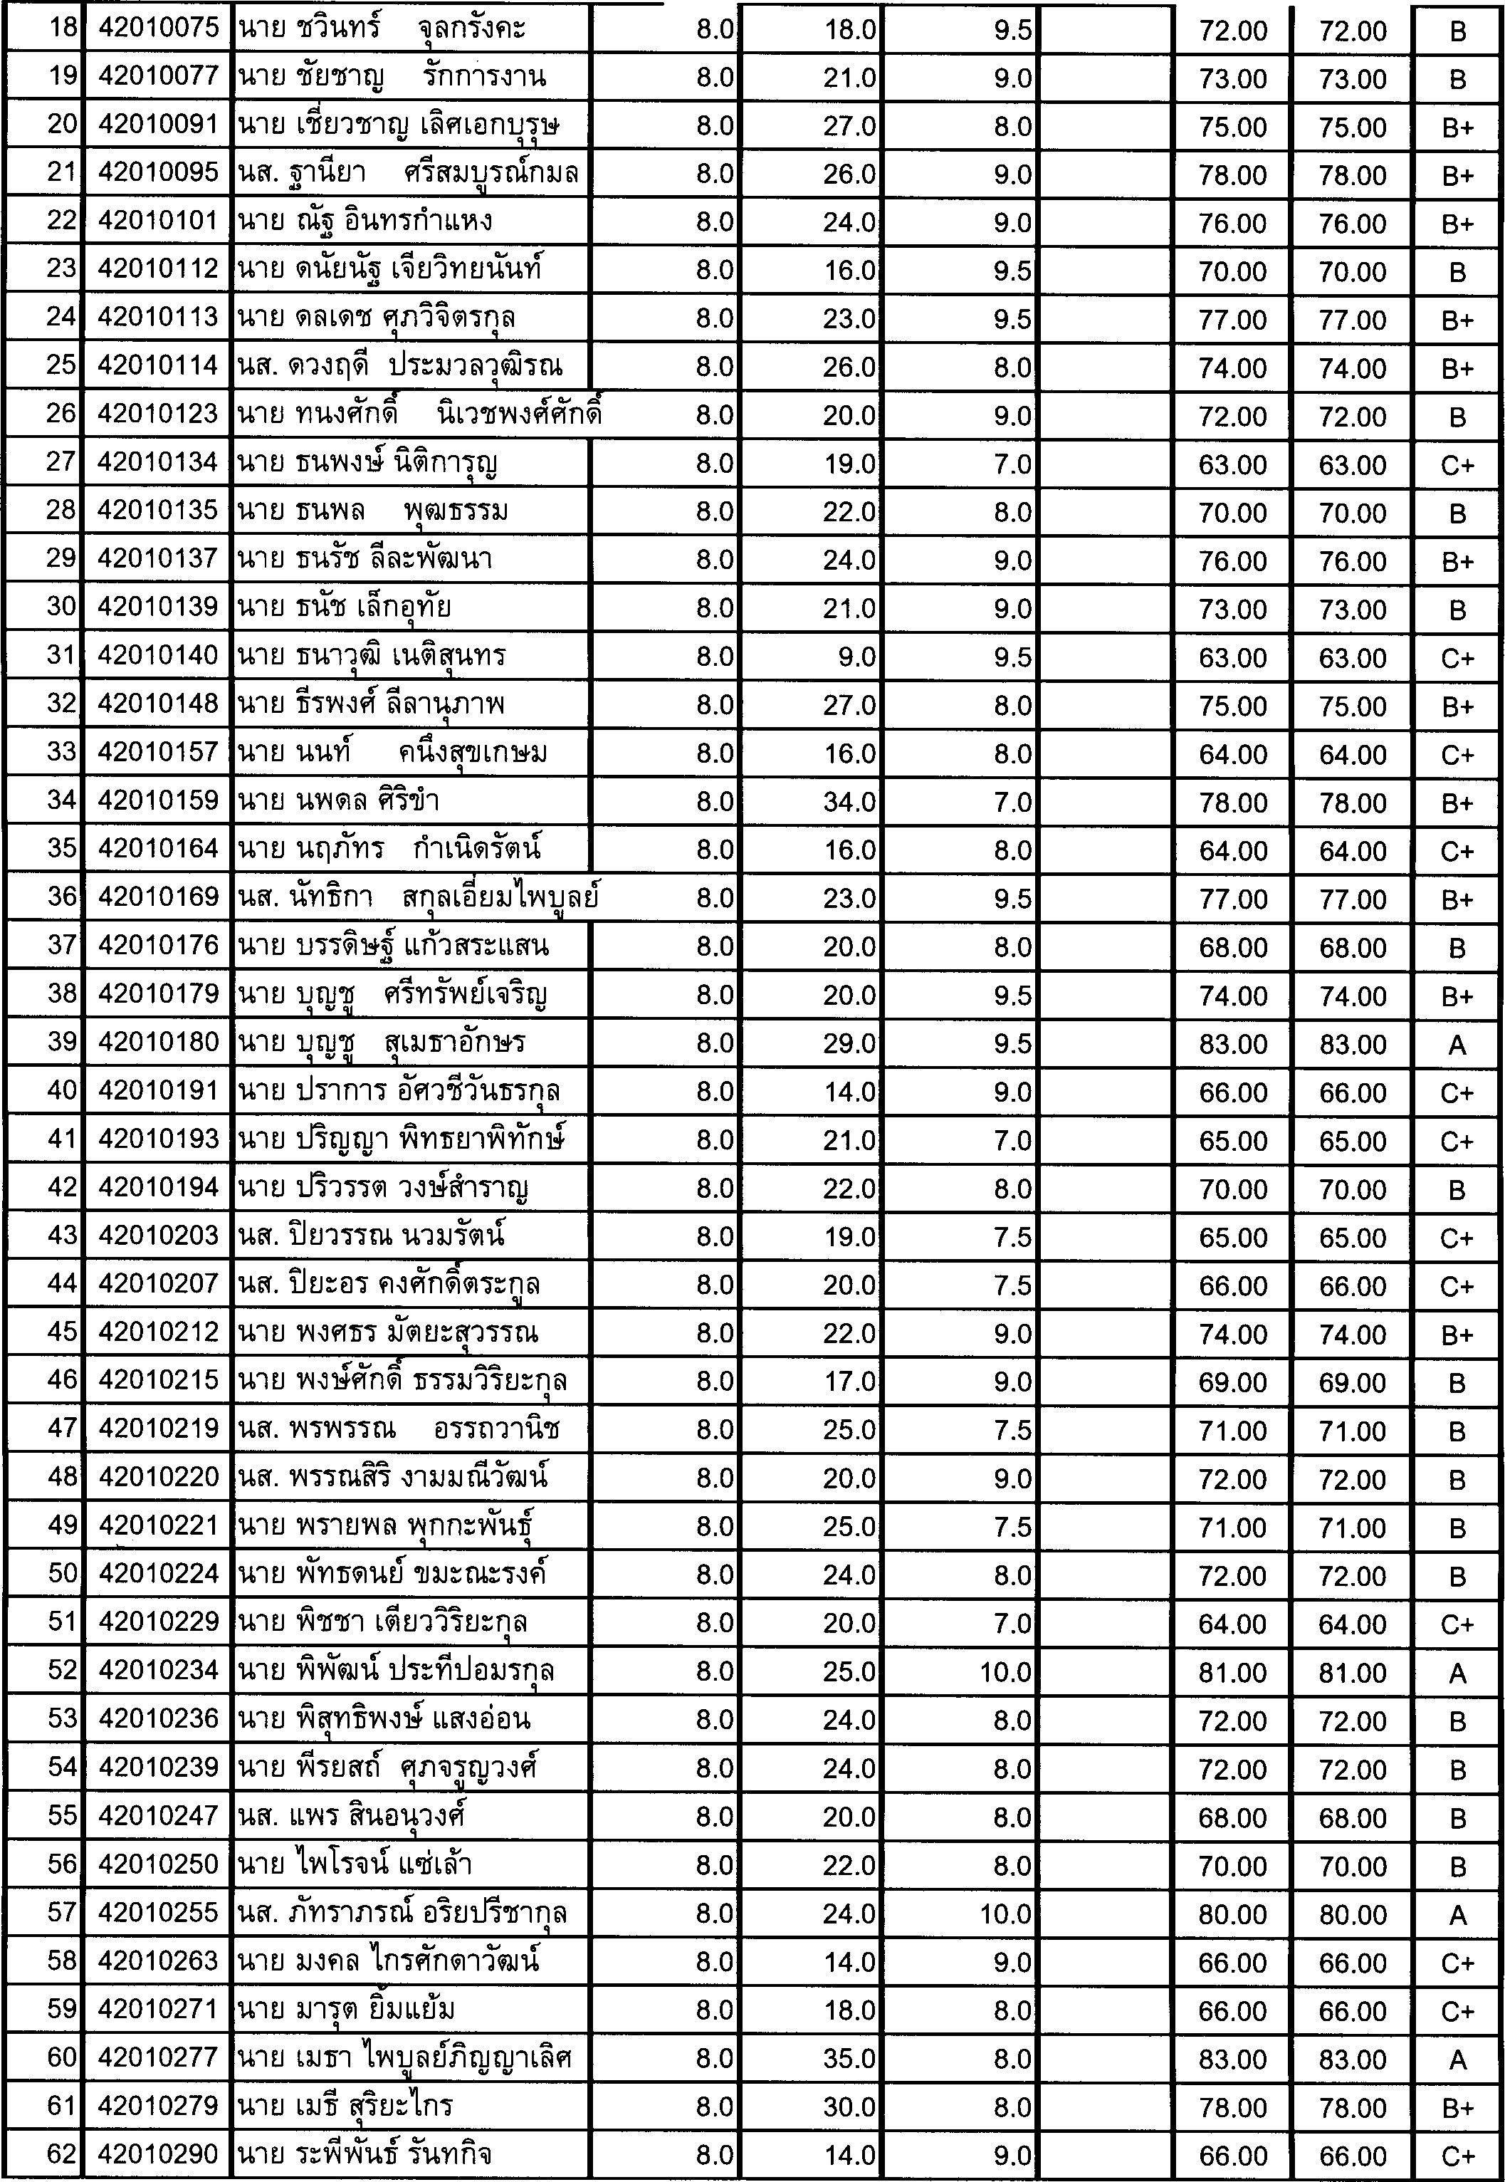
รูปที่ 2.8 แสดงรูปที่ตัดสมบูรณ์แล้ว

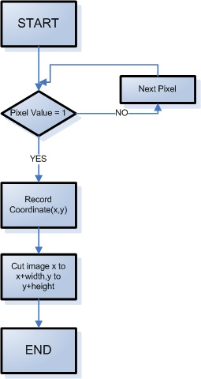

รูปที่ 2.9 แสดงถึง Flowchart ของการตัดรูปภาพ

    - การตัดภาพตัวเลขรหัสนักศึกษา
  - ขั้นตอนแรกคือ กำหนดจุดให้ใกล้เคียงกับ อักษรหรือตัวเลขแรกของแถว (รหัสตัวแรก)
  - จากนั้นสแกนหาจุดดำจุดแรก หลังจากนั้นก็ทำการตัดตัวเลขหรือตัวอักษร
  - ในกรณีของตัวเลข พิจารณาต่อว่าหลังจากตัวเลขนั้นว่ายังมีตัวเลขอีกหรือเปล่า ถ้าหมดแล้ว ก็ให้พิจารณาว่ารหัสนักศึกษานี้ เป็นรหัสนักศึกษาสุดท้ายหรือยัง ถ้าเสร็จแล้วก็ให้ไปพิจารณาตรงส่วนของเกรดต่อ

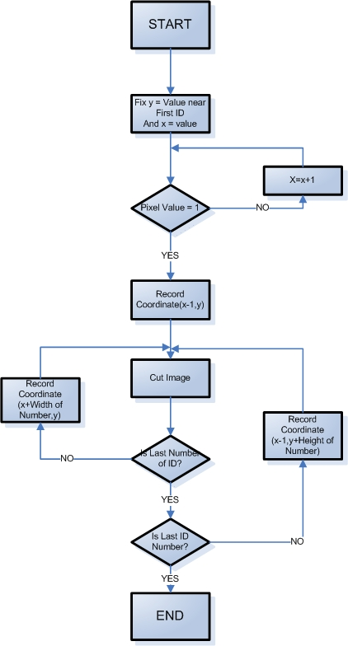
รูปที่ 2.10 แสดงถึง Flowchart ของการตัดรหัสนักศึกษา

    - การตัดภาพตัวอักษร
ในการตัดภาพตัวอักษรนั้น มีวิธีและขั้นตอนคล้ายกับการตัดรูปภาพ ต่างกันที่ การตัดตัวอักษรนั้นไม่ต้องมีการพิจารณาว่ามีตัวตามหลังมาหรือเปล่า จะมีการวัดความกว้างของตัวอักษร ถ้าความกว้างผิดปกติ แสดงว่ามี 2 ตัวอักษร

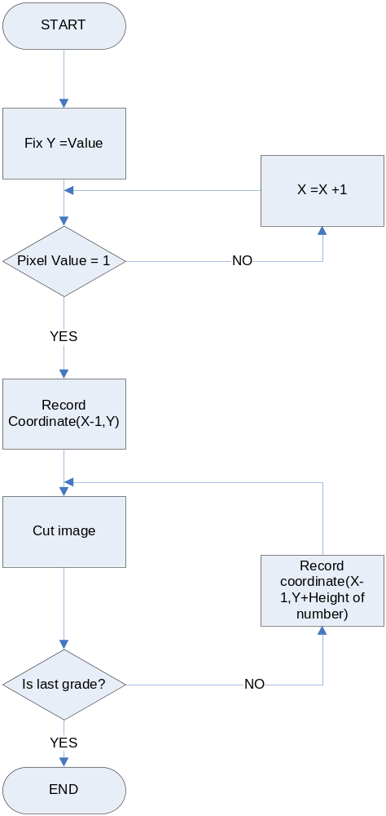

รูปที่ 2.11 แสดงถึง Flowchart ของการตัดตัวอักษร

    - การพิจารณาว่ารูปที่สแกนออกมาเอียงหรือไม่
ในการตรวจสอบนั้นจะทำได้โดยหลังจากการตัดเสร็จแล้ว จะมีการดูที่มุมซ้ายบน และ มุมขวาบน ซึ่งหามุมซ้ายบนมีค่าพิกเซลแรกที่เป็นดำ และ หาที่มุมขวาบนด้วย จากนั้นนำมาเทียบกัน โดยค่ามุมขวาบนมีมีค่า Y มากกว่าหรือน้อยกว่าค่า Y ของมุมซ้ายบน จะหมายความว่า รูปนี้เอียงซ้าย หรือ เอียงขวา โดยที่เราต้องหาเพราะว่าจะได้เพิ่มประสิทธิภาพ ในการตัดรหัสนักศึกษาและเกรด

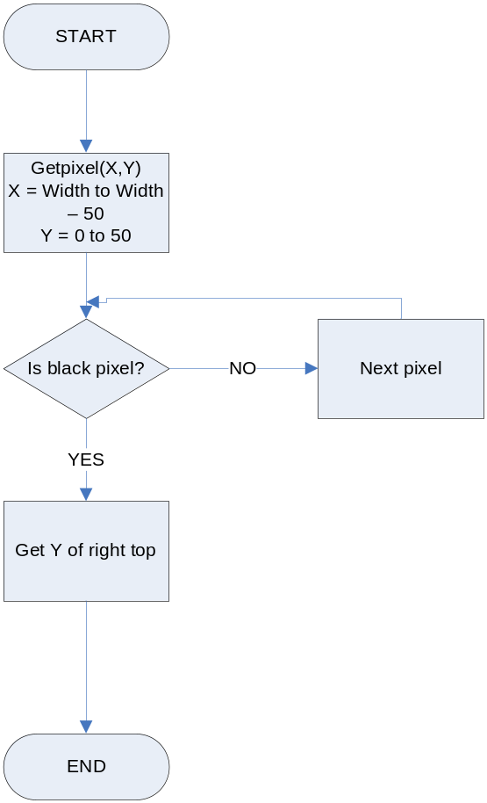
รูปที่ 2.12 แสดงถึง Flowchart ของการหาจุดบนขวาสุด
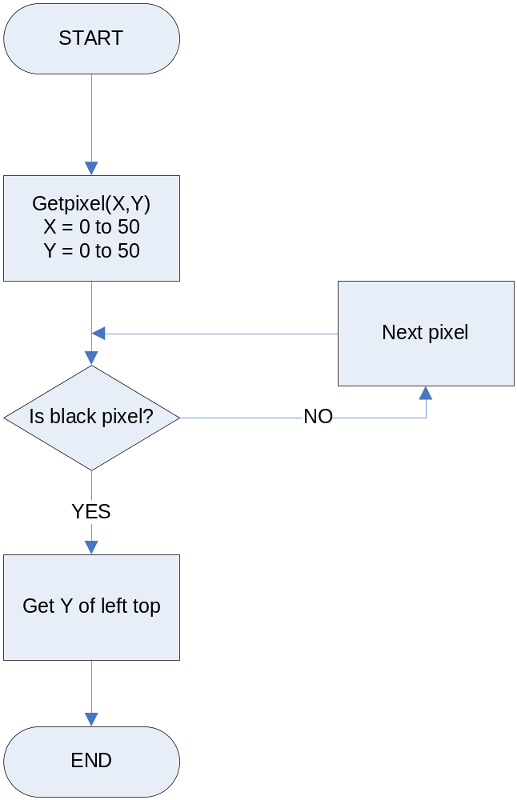

รูปที่ 2.13 แสดงถึง Flowchart ของการหาจุดบนซ้าย

    - การพิจารณาว่าหน้าที่สแกนเป็นหน้าใด
การพิจารณานั้นสามารถหาได้โดยการตรวจสอบ Pixel ส่วนบน ซึ่งถ้าเป็นหน้าแรก จะมีส่วน pixel ที่เป็นสีขาวมากกว่า ส่วนที่เป็นสีดำ ในขณะที่หน้าอื่นๆ จะตรงกันข้าม

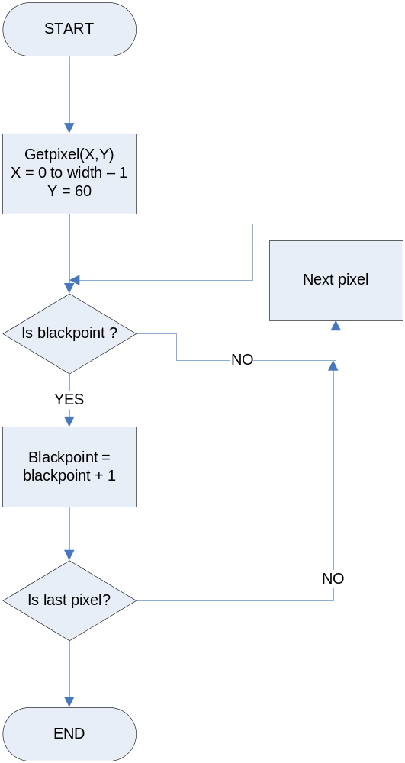
รูปที่ 2.15 แสดงถึง Flowchart ของการพิจารณาว่าเป็นหน้าใด

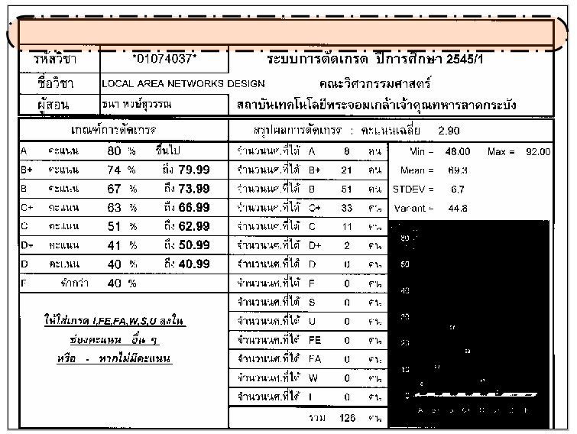
รูปที่ 2.16 แสดงถึงการพิจารณาหน้าแรก โดยพิจารณาตามเส้นประ

ส่วนการพิจารณาว่ารูปนี้กลับหัวรึไม่ ในการตรวจสอบนั้น สามารถแบ่งได้เป็น 2 ประเภท คือ
  - แบบหน้าแรก ในการตรวจ จะตรวจสอบก่อนว่า ถ้าส่วนบนของรูปภาพ มีจำนวนพิกเซล ที่มีสีดำเกิน 30 พิกเซล ถ้าเกิน ก็จะลงมาตรวจสอบส่วนล่างของรูปภาพต่อ ถ้าส่วนล่างมีพิกเซลที่มีสีดำเกิน 30 พิกเซล แสดงว่ารูปนั้นไม่ใช่หน้า 1 แต่ถ้าน้อยกว่า 30 พิกเซล แสดงว่ารูปนี้เป็นรูปที่ 1 ที่กลับหัว

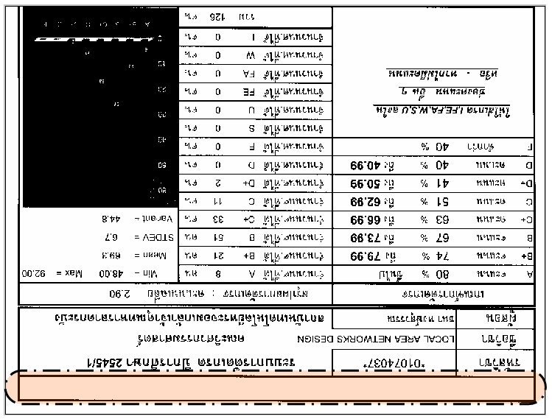
รูปที่ 2.17 แสดงถึงรูปที่กลับหัว ซึ่งเราต้องพิจารณาส่วนล่างของรูปภาพ ในกรณีนี้จะกลับหัว

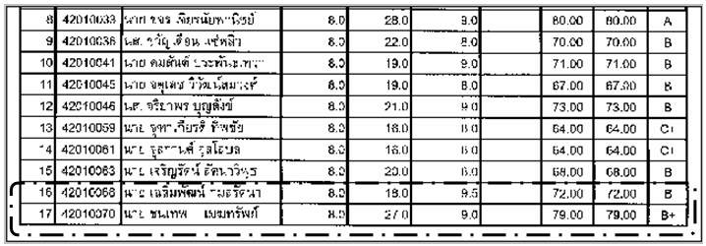
รูปที่ 2.18 แสดงถึง เมื่อพิจารณาแล้วจะพบว่ารูปนี้ไม่กลับหัว
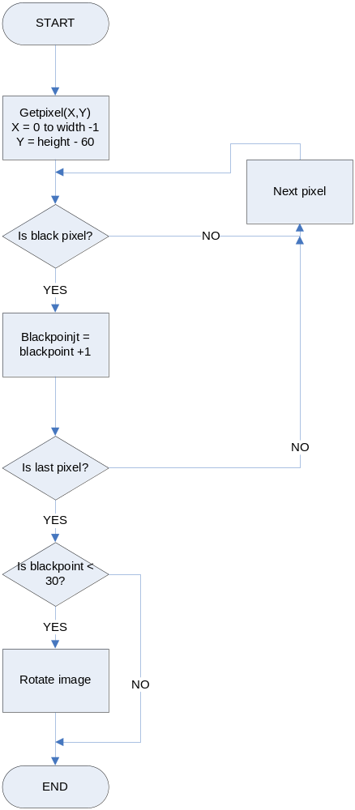

รูปที่ 2.19 แสดงถึง Flowchart ของการพิจารณาว่ากลับหัวหรือไม่

  - แบบที่ไม่ใช่หน้า 1 ตรวจสอบโดยใช้การเทียบพิกเซลทั้ง 2 ข้าง (ซ้าย และขวา) ของรูปภาพ โดยถ้าข้างซ้ายมีพิกเซลที่มีสีดำน้อยกว่าพิกเซลทางด้านขวา หมายความว่า รูปภาพนั้นเป็นภาพกลับหัว

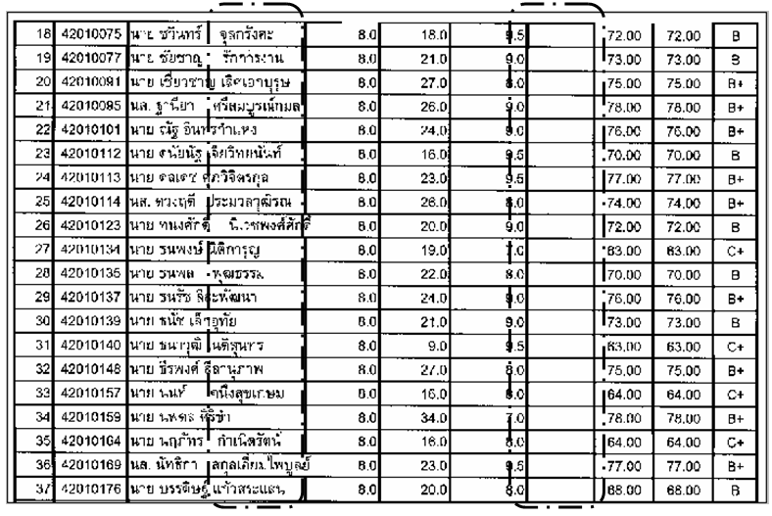
รูปที่ 2.20 แสดงถึงการพิจารณารูปภาพที่ไม่ใช่หน้าที่ 1 ว่ากลับหัวหรือไม่

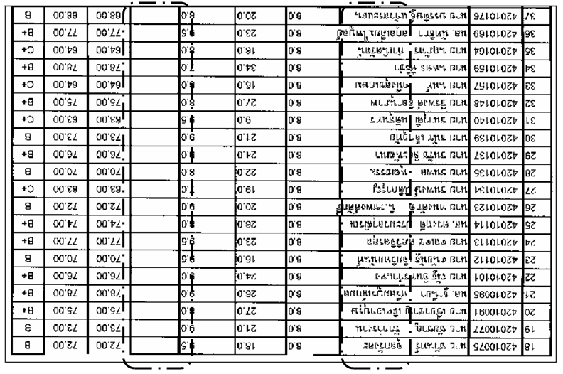
รูปที่ 2.21 แสดงถึงภาพที่หัวกลับ ซึ่งเมื่อพิจารณาจะพบว่าจุดดำทางซ้ายมากกว่าจุดดำทางขวา

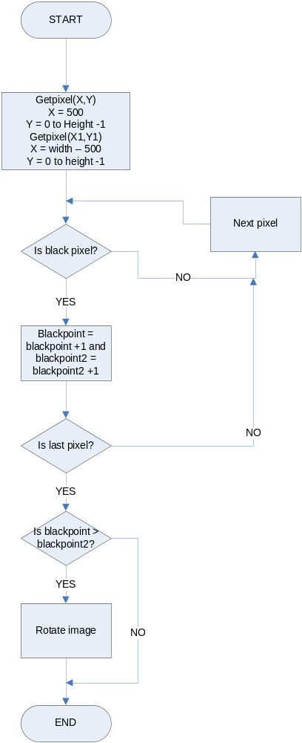

รูปที่ 2.22 แสดงถึง Flowchart ของการพิจารณาหน้าที่ไม่ใช่หน้า 1 ว่าหัวกลับหรือไม่

